TÀI LIỆU HƯỚNG DẪN SỬ DỤNG
PHẦN MỀM QUẢN LÝ THÔNG TIN
KINH TẾ - XÃ HỘI
(Dành cho cán bộ sử dụng)

MỤC LỤC
PHẦN I. GIỚI THIỆU 2
I. Giới thiệu chung 3
I.1. Đăng nhập chương trình 4
I.1.1. Đăng nhập hệ thống 4
I.1.2. Đổi mật khẩu 5
I.1.3. Đăng xuất khỏi chương trình: 6
PHẦN II. HƯỚNG DẪN CHI TIẾT SỬ DỤNG PHẦN MỀM 6
I.1. Quản lý số liệu 6
I.1.1. Nhập số liệu 6
I.1.2. Duyệt số liệu 10
I.1.3. Hiệu chỉnh số liệu 10
I.1.4. Tra cứu 12
I.1.5. Mẫu nhập liệu 13
I.2. Khai thác số liệu 13
I.2.1. So sánh dạng bảng 13
I.2.1.1. So sánh theo biểu mẫu 13
I.2.1.2. Theo kỳ trong năm 17
I.2.1.3. Giữa hai kỳ 18
I.2.1.4. Cùng kỳ theo các năm 19
I.2.1.5. Theo loại số liệu 20
I.2.1.6. Theo địa bàn 21
I.2.1.7. Biểu khai thác 21
I.2.2. So sánh biểu đồ 22
I.2.2.1. Cơ cấu chỉ tiêu 22
I.2.2.2. Theo các kỳ trong năm 23
I.2.2.3. Theo loại số liệu 24
I.2.2.4. Cơ cấu địa bàn 24

GIỚI THIỆU

Giới thiệu chung
Phần mềm Hệ thống thông tin tổng hợp KTXH được xây dựng và phát triển trên nền Web với công nghệ Sharepoint của Microsoft và hệ quản trị cơ sở dữ liệu SQL Server 2005. Chương trình sử dụng font chữ theo chuẩn Unicode. Và có sự phân quyền chặt chẽ theo từng chức năng cụ thể đối với mỗi đối tượng sử dụng chương trình.
Phần mềm Hệ thống thông tin tổng hợp KTXH được xây dựng nhằm các mục tiêu cụ thể như sau:
- Xây dựng và tạo lập hệ thống chỉ tiêu về Kinh tế xã hội cho toàn tỉnh và phân từng chỉ tiêu trong hệ thống cho các cơ quan chuyên môn nhà nước được giao nhiệm vụ quản lý.
- Xây dựng hệ thống biểu mẫu nhập số liệu theo các chỉ tiêu khác nhau về thông tin Kinh tế xã hội cho các cơ quan chuyên môn nhà nước phụ trách các chỉ tiêu tương ứng.
- Xây dựng hệ thống biểu mẫu báo cáo về tình hình thông tin kinh tế xã hội cho các cơ quan chuyên môn nhà nước được giao nhiệm vụ phụ trách theo từng lĩnh vực và chỉ tiêu khác nhau.
- Tạo lập, lưu trữ và cung cấp thông tin tổng hợp về tình hình kinh tế xã hội trên địa bàn tỉnh phục vụ lãnh đạo trong công tác quản lý và điều hành tại các cơ quan nhà nước cấp sở, huyện và Văn phòng UBND tỉnh.
Để đáp ứng được những mục tiêu trên, Hệ thống thông tin tổng hợp KTXH có các chức năng chính sau:
- Chức năng nhập số liệu theo các chỉ tiêu khác nhau từ biểu mẫu nhập liệu trên hệ thống hoặc từ tệp excel.
- Các chức năng tra cứu, khai thác thông tin.
- Các chức năng thống kê và in ấn báo cáo
- Chức năng thực hiện các chế độ báo cáo thông tin từ cấp dưới lên cấp trên gồm: Từ cơ quan cấp xã lên cấp huyện; từ cấp huyện/ Sở lên cấp tỉnh và lên các Bộ, ngành; từ UBND cấp tỉnh lên Chính phủ.
- Chức năng quản trị hệ thống
Phần mềm Hệ thống thông tin tổng hợp KTXH được thực hiện tại 3 cấp: cấp tỉnh, cấp huyện và cấp xã. Tham gia sử dụng chương trình bao gồm các đối tượng: Cán bộ, chuyên viên các phòng ban chuyên môn làm nhiệm vụ nhập số liệu theo từng chỉ tiêu kinh tế xã hội được giao, Cán bộ, chuyên viên các phòng ban chuyên môn làm nhiệm vụ tạo lập các báo cáo của phòng ban, đơn vị; lãnh đạo các phòng ban chuyên môn Lãnh đạo đơn vị, , Cán bộ, chuyên viên các cấp, Quản trị hệ thống … Mỗi đối tượng khi tham gia chương trình đều có các nhiệm vụ, quyền hạn khác nhau và việc phân quyền cho người sử dụng sẽ do Quản trị hệ thống thực hiện.

Đăng nhập chương trình

Đăng nhập hệ thống
Để đăng nhập vào hệ thống người sử dụng phải có tài khoản (username) và mật khẩu (Password); tài khoản được quản trị hệ thống khai báo và cấp mật khẩu ban đầu, người dùng tự thay đổi mật khẩu riêng của mình sau khi đăng nhập thành công vào hệ thống.
Bước 1: Mở trình duyệt web như Google Chrome, Cốc Cốc, Moliza Firfox, … nhập địa chỉ: http://......... Giao diện đăng nhập hiển thị
Bước 2: Nhập tài khoản đăng nhập vào ô “User name”, mật khẩu vào ô Password chọn Đăng nhập để đăng nhập vào hệ thống.
Sau khi đăng nhập màn hình giao diện làm việc được hiển thị:
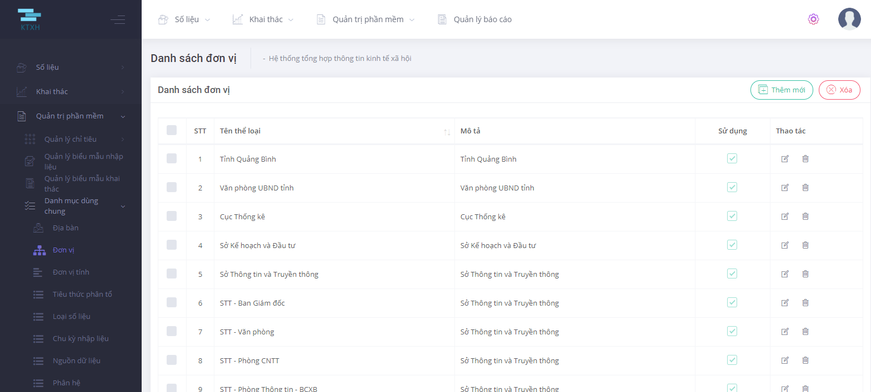

Đổi mật khẩu
Đổi mật khẩu là công việc cần làm ngay lần đăng nhập đầu tiên, do mật khẩu khi cấp cho chúng ta là mật khẩu mặc định, ai cũng có thể sử dụng để đăng nhập vì vậy yêu cầu đổi mật khẩu là thao tác bắt buộc cho lần sử dụng đầu tiên, ta thực hiện đổi mật khẩu như sau:
Bước 1: Người dùng kích chọn vào biểu tượng và chọn hồ sơ cá nhân.
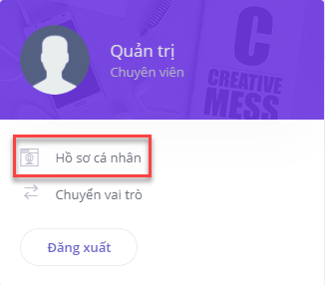
Bước 2: Chọn mục đổi mật khẩu và nhập vào các thông tin sau:
- Nhập mật khẩu cũ vào ô Mật khẩu.
- Nhập mật khẩu mới vào ô Mật khẩu mới.
- Nhập lại mật khẩu mới vào ô xác nhận.
Sau đó chọn đổi mật khẩu để thực hiện đổi mật khẩu.
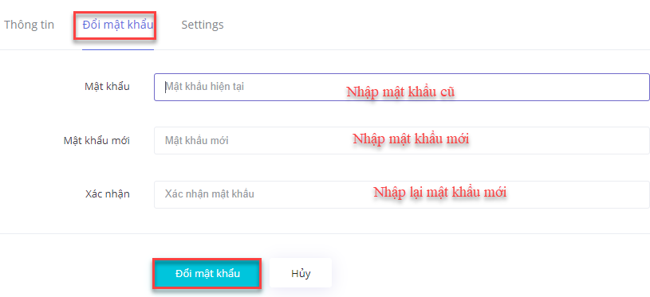
- Như vậy, trong các lần đăng nhập sau, người dùng sẽ sử dụng mật khẩu mới này.

Đăng xuất khỏi chương trình:
Để đăng xuất khỏi chương trình ta làm như sau: Tích chọn biểu tượng và chọn mục đăng xuất
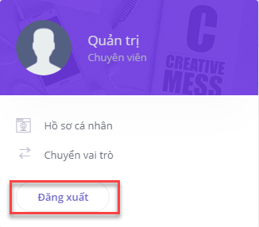

HƯỚNG DẪN CHI TIẾT SỬ DỤNG PHẦN MỀM

Quản lý số liệu

Nhập số liệu
Chức năng này cho phép từng đơn vị, bộ phận, phòng ban nhập số liệu về thông tin tổng hợp kinh tế, xã hội theo các chỉ tiêu mình phụ trách trên địa bàn.
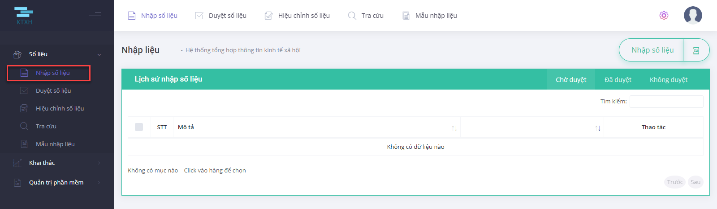
Người dùng bấm chuột vào nút “Nhập số liệu” để chọn biểu mẫu nhập liệu. Có hệ thống các biểu mẫu số liệu đã được tạo trước đó.
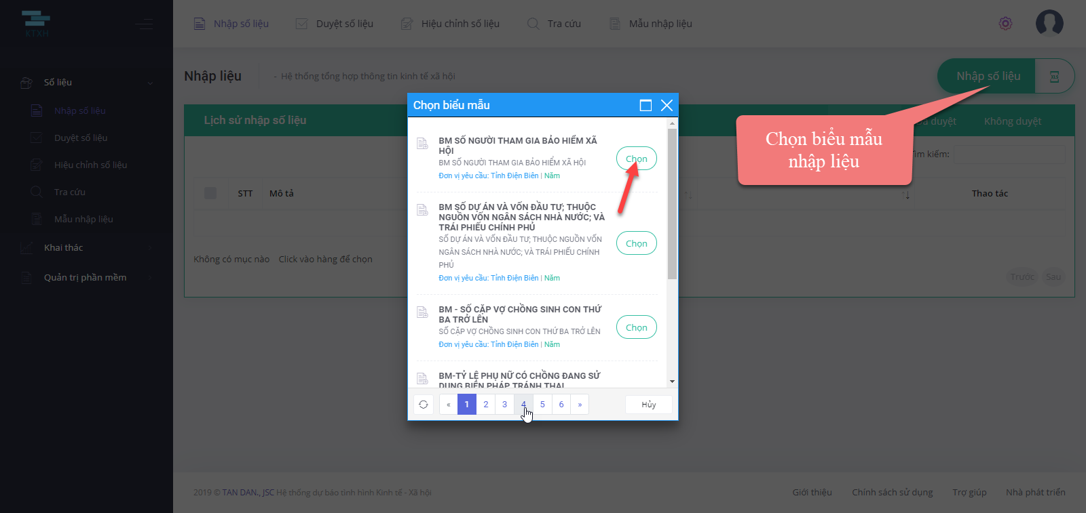
- Lưu ý: Sau khi chọn, giao diện biểu mẫu nhập liệu hiển thị các dấu chấm màu đỏ, hiển thị trạng thái chưa thể nhập liệu. Người dùng cần phân quyền nhập liệu cho tài khoản. Thao tác phân quyền nhập liệu ở phần “Phân nhập liệu chỉ tiêu” thuộc mục II.2.4.
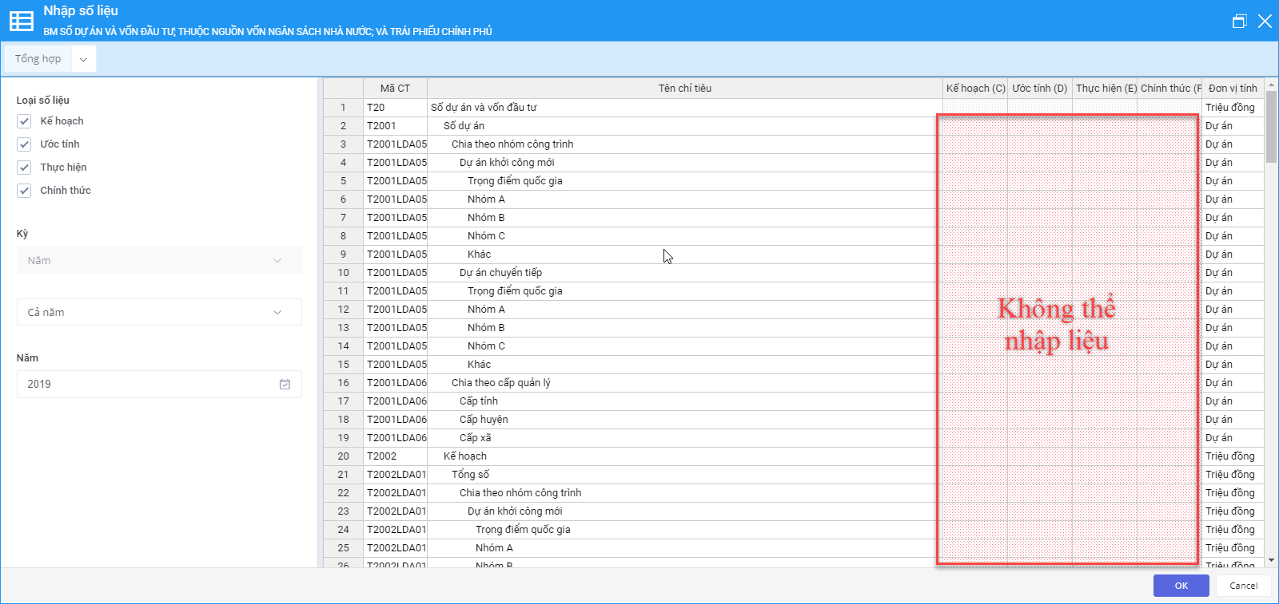
Giao diện biểu mẫu nhập liệu hiển thị. Người dùng chọn các thông tin ở cột bên trái.
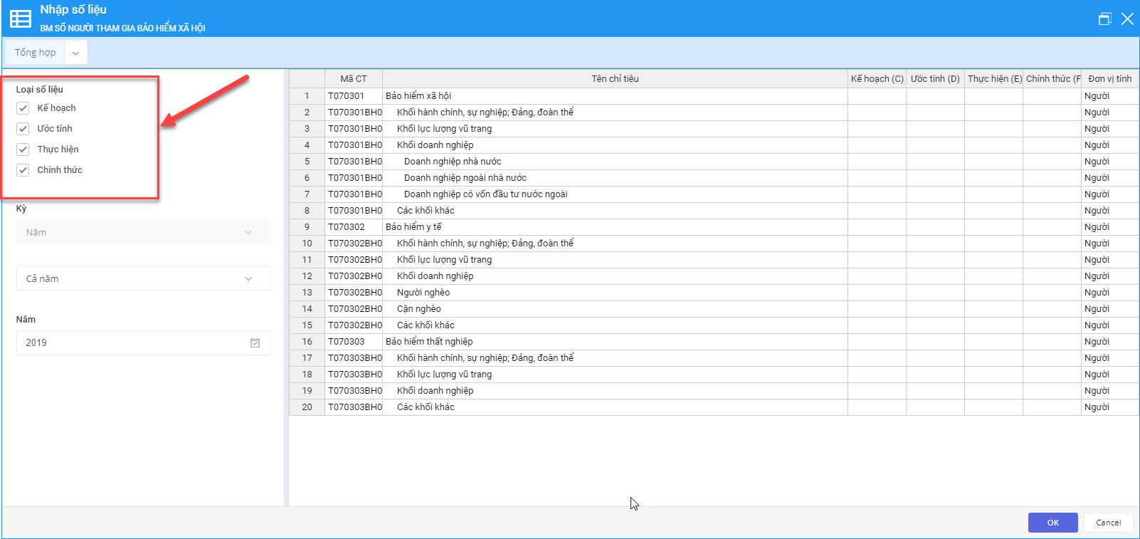
Chọn năm nhập số liệu; Tích chọn Loại số liệu cần nhập trong biểu mẫu. Nhập số liệu ở cột bên phải. Sau đó bấm nút “Ok” để hoàn tất việc nhập số liệu.
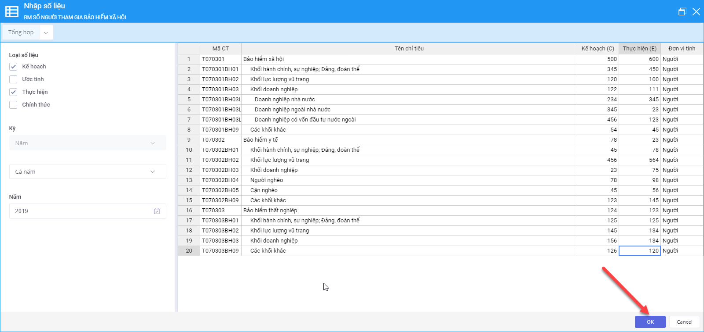

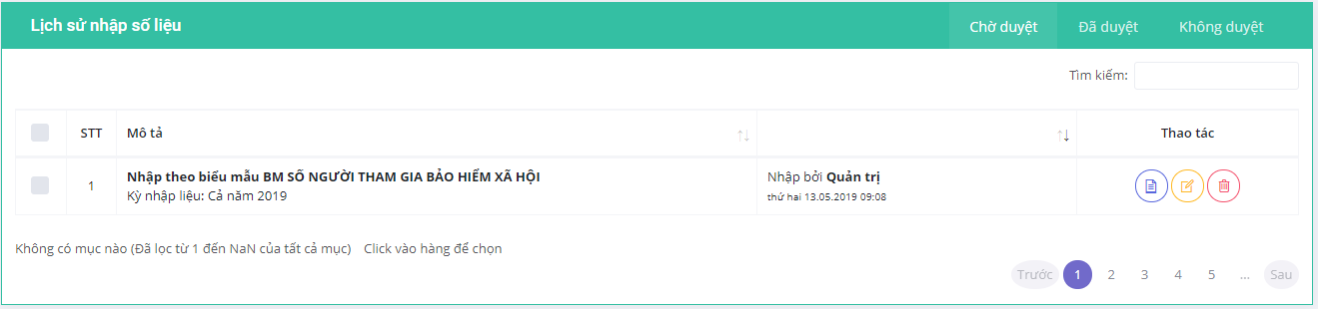
- Các nút chức năng:
- Xem số liệu đã nhập liệu vào biểu mẫu
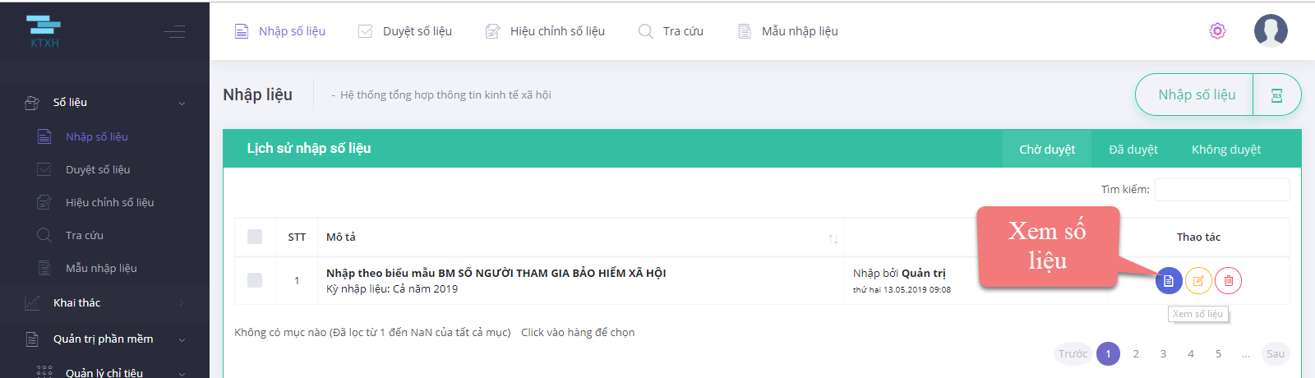
- Sửa số liệu đã nhập liệu . Bấm chuột vào nút sửa số liệu. Chỉnh sửa lại số liệu, sau đó bấm ok để hoàn tất việc chỉnh số liệu.
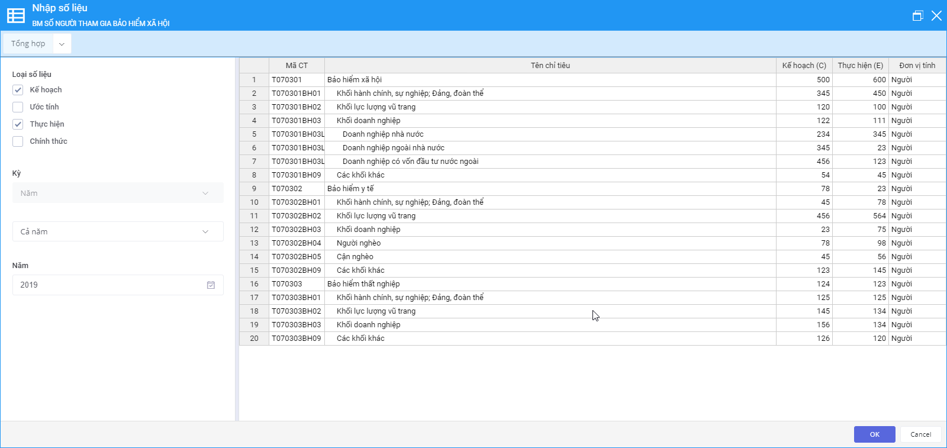
- Xóa lịch sử nhập liệu : Chọn ok để hoàn tất việc xóa lịch sử nhập liệu trước đó.
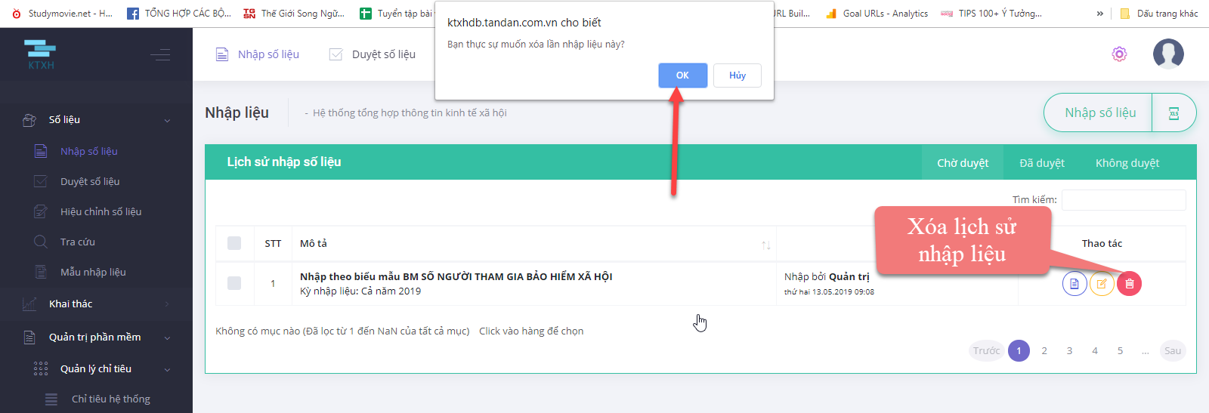

Duyệt số liệu
Giao diện duyệt số liệu theo biểu mẫu. Các nút chức năng được hiển thị như hình bên dưới
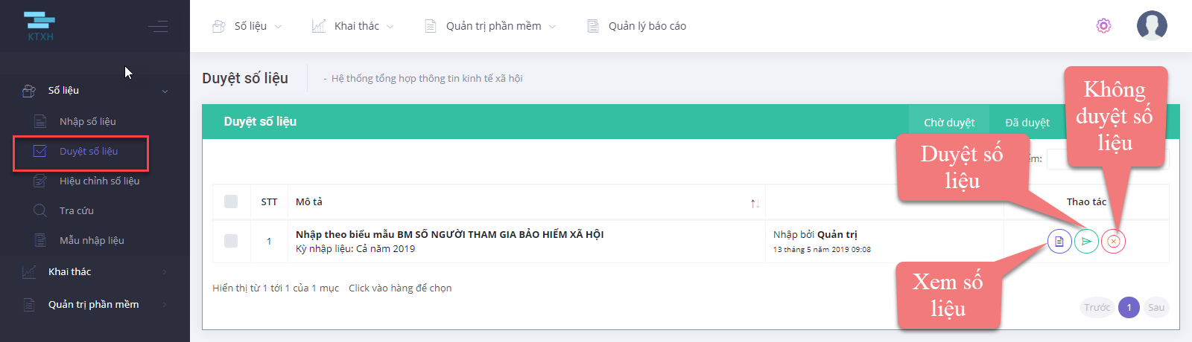
- Để duyệt số liệu, người dùng tích chọn vào biểu mẫu cần duyệt số liệu. Bấm nút “Duyệt số liệu” .
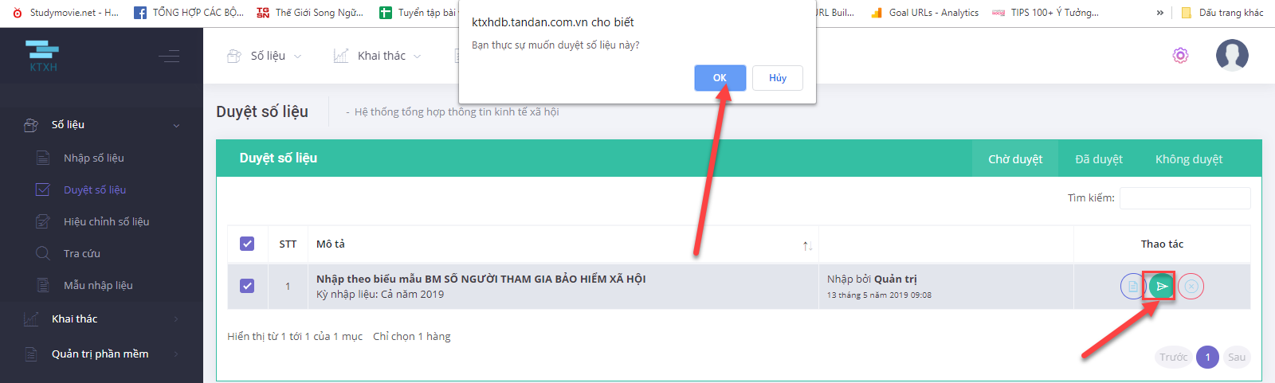
- Không duyệt số liệu: Người dùng tích chọn biểu mẫu không duyệt số liệu rồi bấm vào nút “Không duyệt số liệu” .
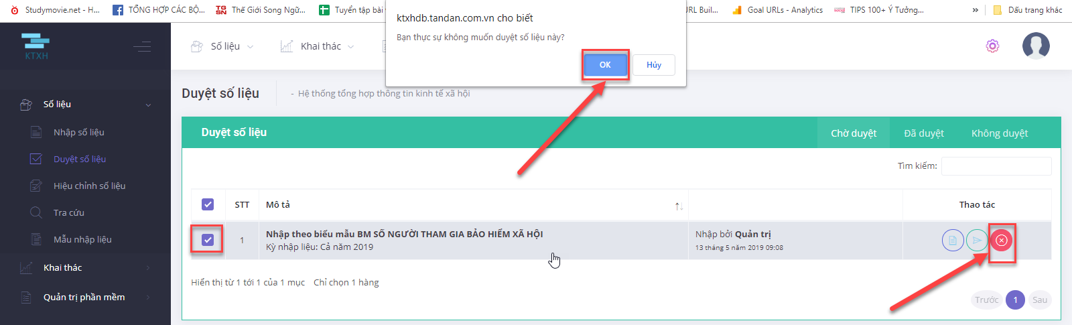

Hiệu chỉnh số liệu
Các biểu mẫu đã được nhập số liệu và chuyển ký duyệt, nhưng không được duyệt và chuyển trả lại để sửa. Người sử dụng vào mục này để nhận biểu mẫu và sửa số liệu.
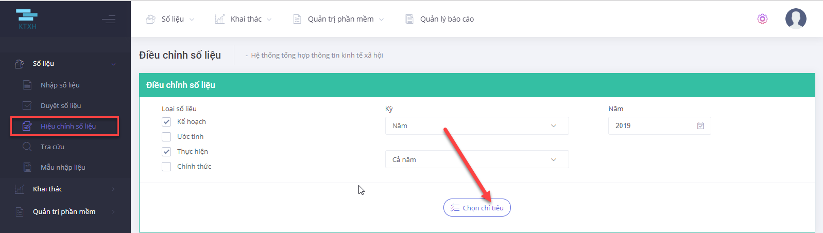
Giao diện tìm kiếm kỳ nhập liệu hiển thị. Tại giao diện này, người dùng chọn kỳ nhập liệu và loại số liệu cần hiệu chỉnh trong biểu mẫu và ấn nút Chọn chỉ tiêu để bắt đầu hiệu chỉnh số liệu.
Để thao tác nhanh hơn, người dùng có thể bấm tra cứu chỉ tiêu muốn chỉnh sửa. Kết quả sẽ được đánh dấu màu cam dễ nhìn.
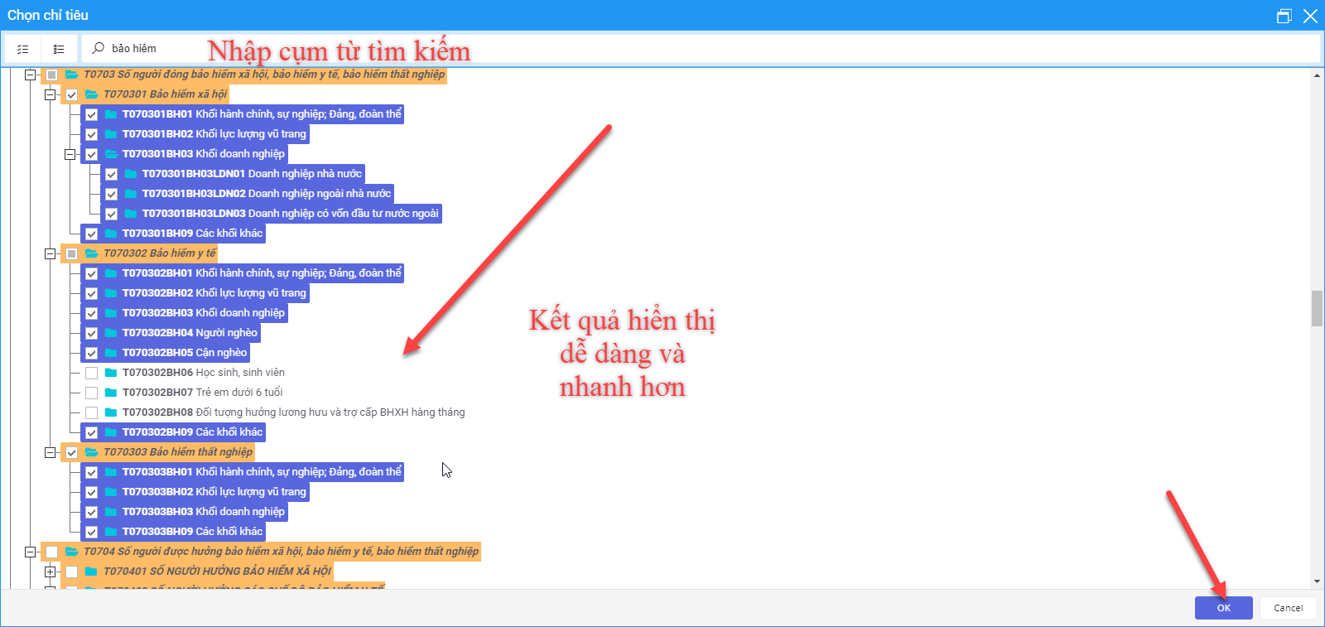
Tích chọn chỉ tiêu cần sửa số liệu, sau đó bấm nút ok để xác nhận chỉ tiêu cần chỉnh sửa số liệu.
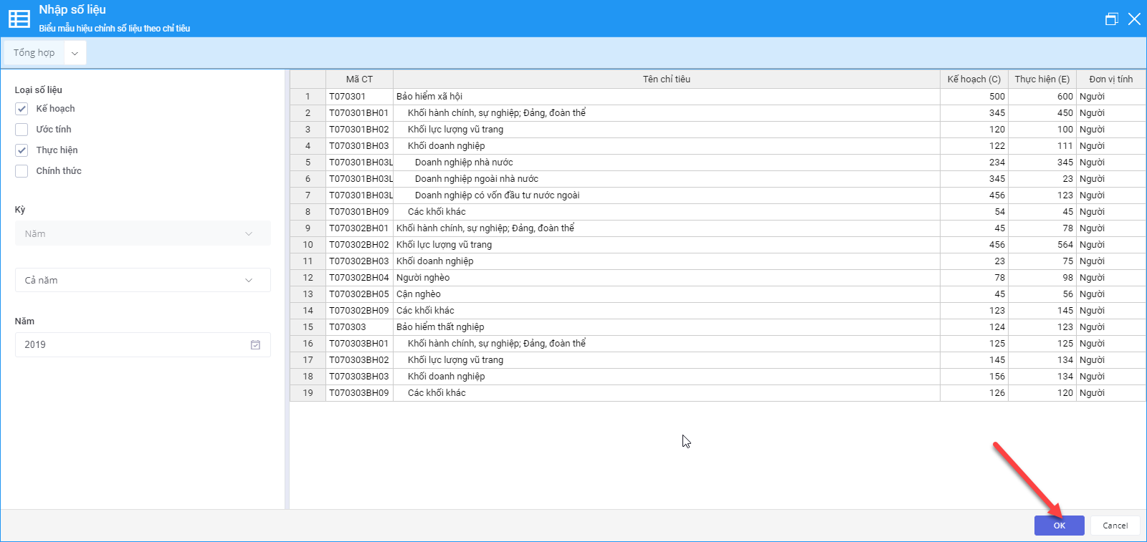

Tra cứu
Chức năng này cho phép người dùng tra cứu số liệu theo kỳ nhập liệu.
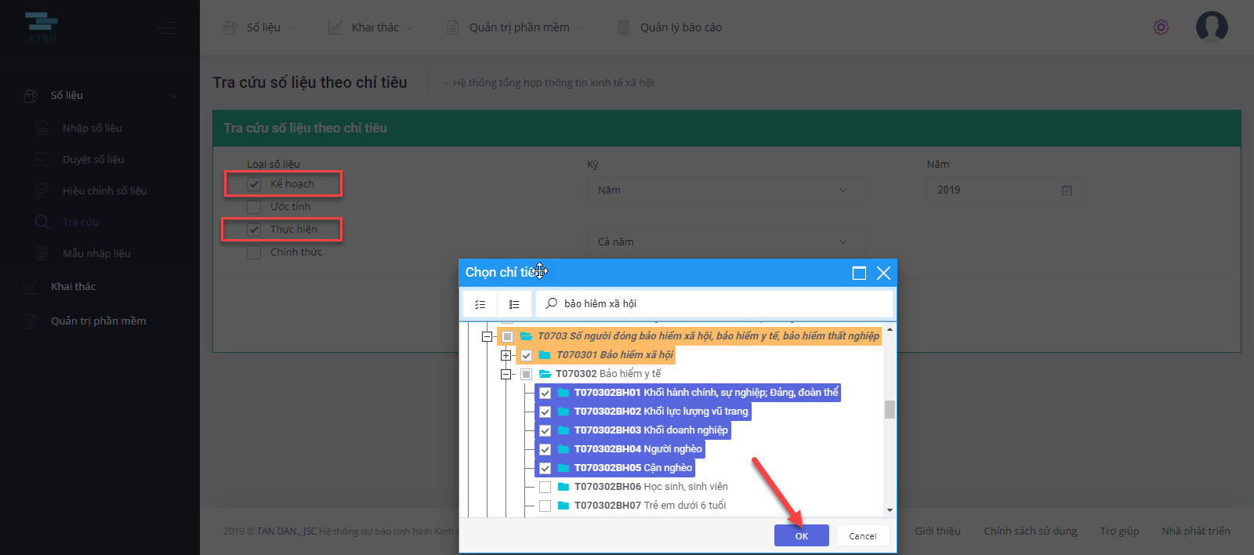
Chọn kỳ nhập liệu, chọn loại số liệu cần tra cứu, sau đó ấn nút ok, kết quả số liệu hiển thị bên dưới.
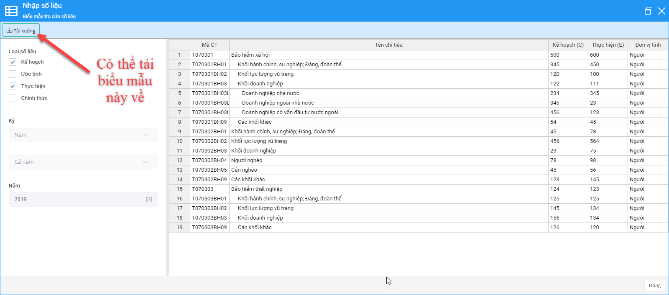

Mẫu nhập liệu
Tổng hợp tất cả các biểu mẫu đã tạo. Tại đây người dùng có thể tải biểu mẫu về bằng cách bấm vào nút “Tải biểu mẫu”
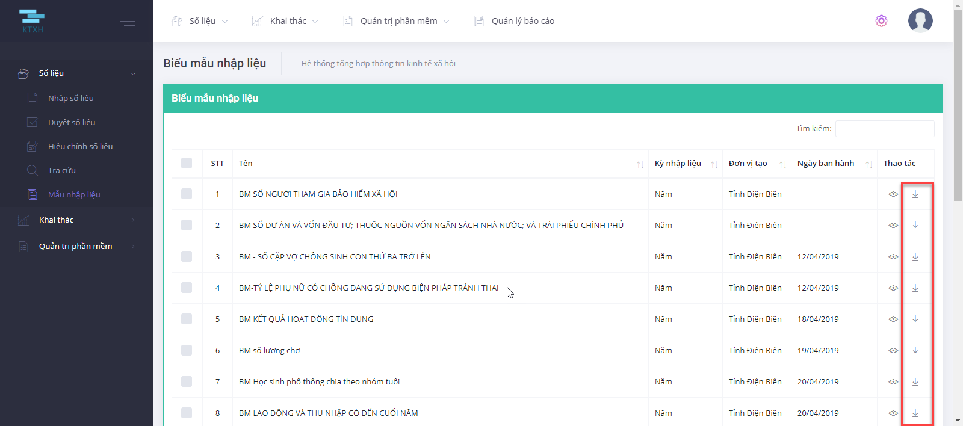

Khai thác số liệu
Giúp lãnh đạo có cái nhìn tổng quan về sự phát triển của nền kinh tế của tỉnh, địa phương. Từ đó đưa ra dự đoán số liệu ước tính cho các năm tiếp theo.

So sánh dạng bảng

So sánh theo biểu mẫu
Người dùng bấm chọn thời gian cần xem, chọn biểu mẫu để xem số liệu. Sau đó bấm nút “Xem kết quả”.
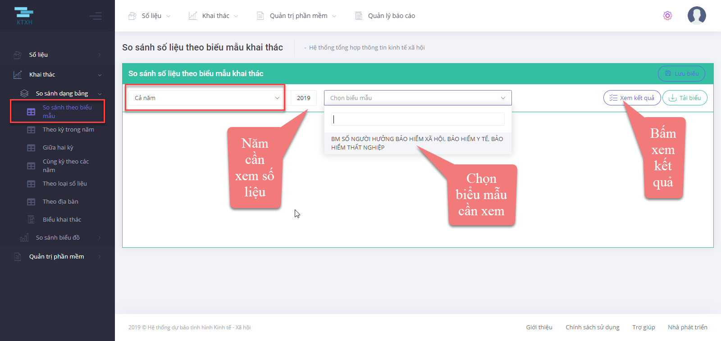
Kết quả hiển thị giao diện như sau:
- Ví dụ số liệu xem năm 2019
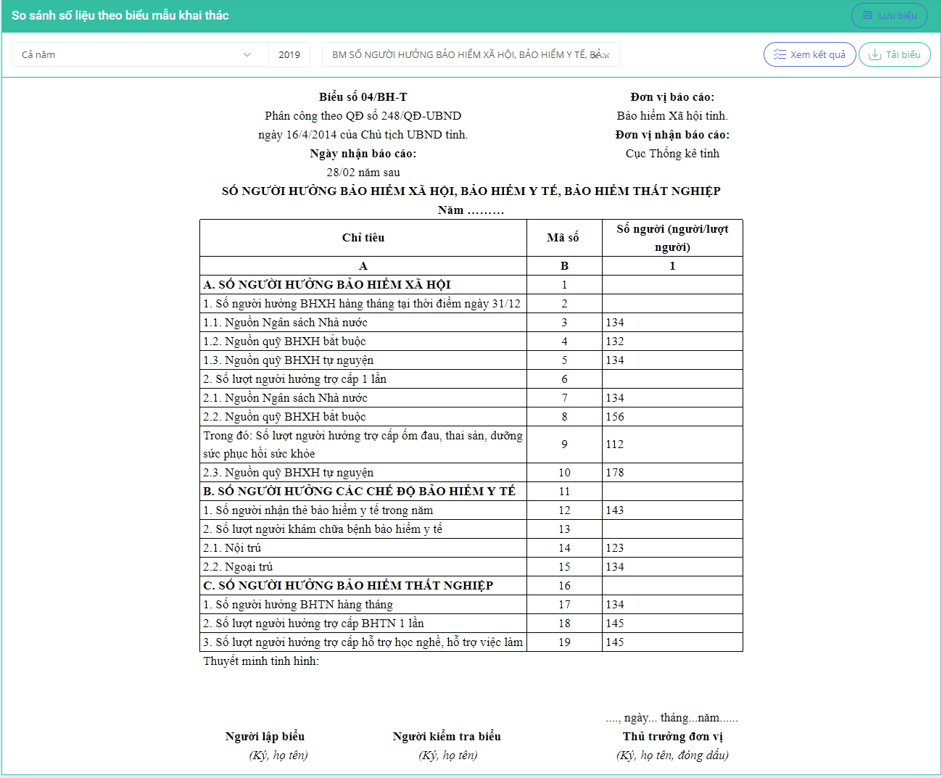
- Ví dụ số liệu xem năm 2018
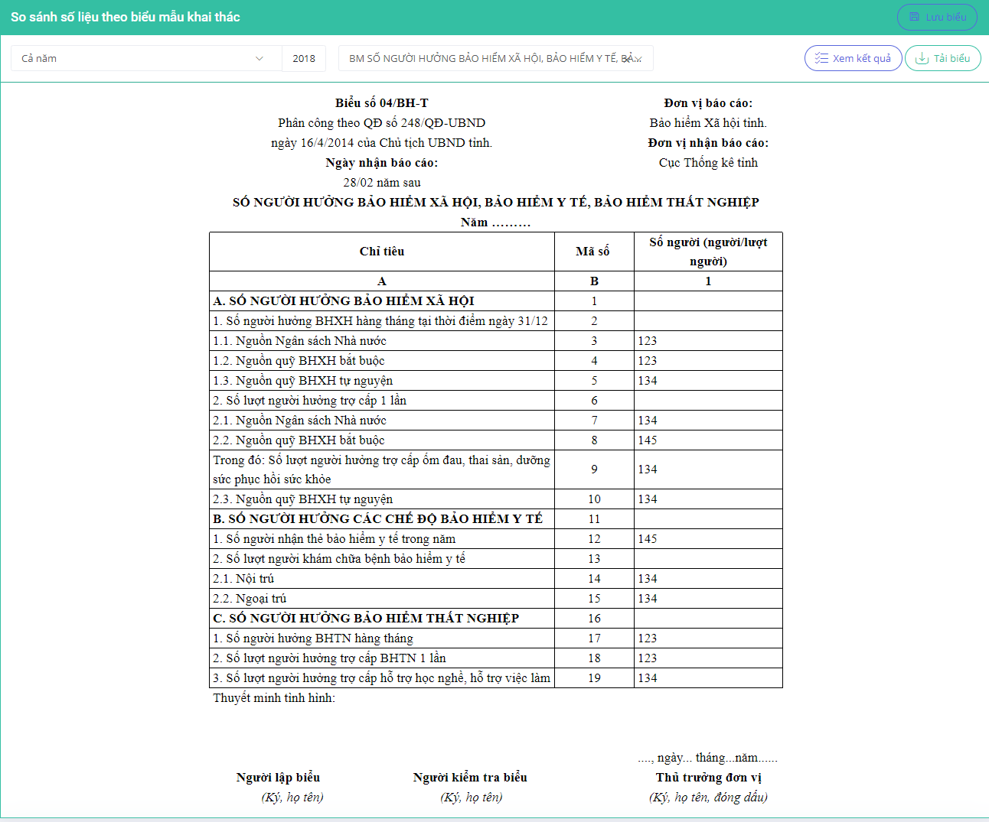
- Có thể tải kết quả hoặc lưu lại biểu mẫu bằng cách bấm vào nút “Tải biểu” hoặc “Lưu biểu”. Sau khi bấm vào nút “Lưu biểu” biểu mẫu khai thác này sẽ được lưu tại mục “Biểu khai thác” trong module này.
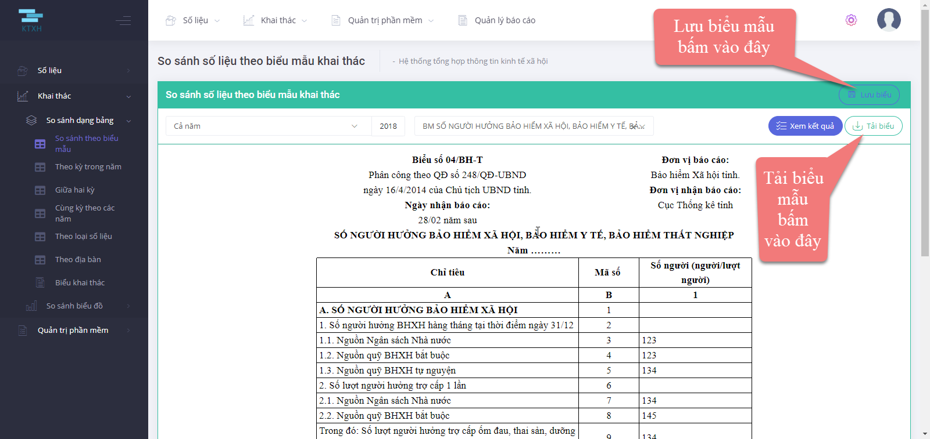
- Lưu biểu mẫu khai thác:
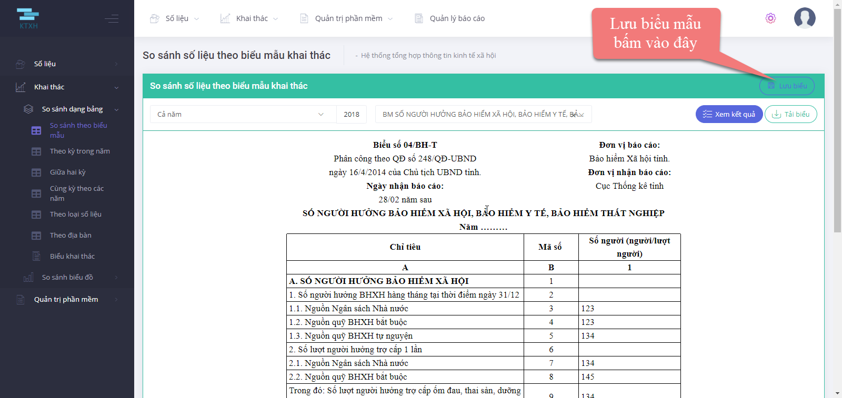
Nhập thông tin tên biểu, kỳ nhập liệu và mô tả biểu mẫu khai thác, sau đó bấm nút ok để hoàn tất việc lưu biểu.
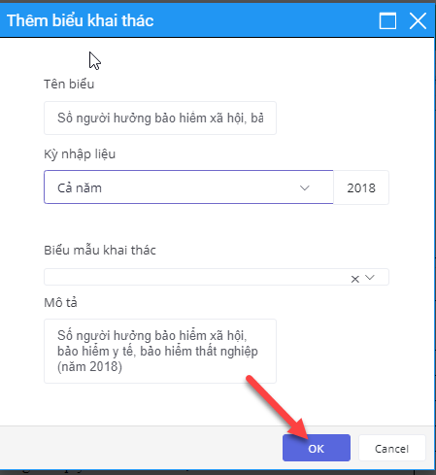
Hệ thống báo thực hiện thành công. Để xem kết quả, người dùng vào mục “Biểu khai thác” để xem lại.
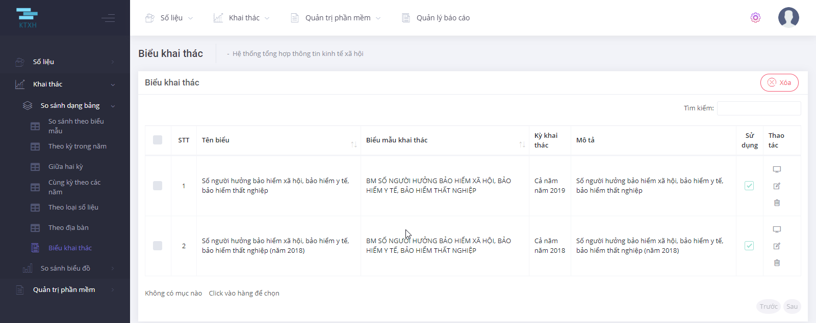

Theo kỳ trong năm
Xem số liệu các kỳ trong năm bằng cách, bấm chọn số liệu thực hiện, chọn kỳ nhập liệu, chọn năm và chọn chỉ tiêu đơn vị cần xem. Kết quả hiển thị như sau:
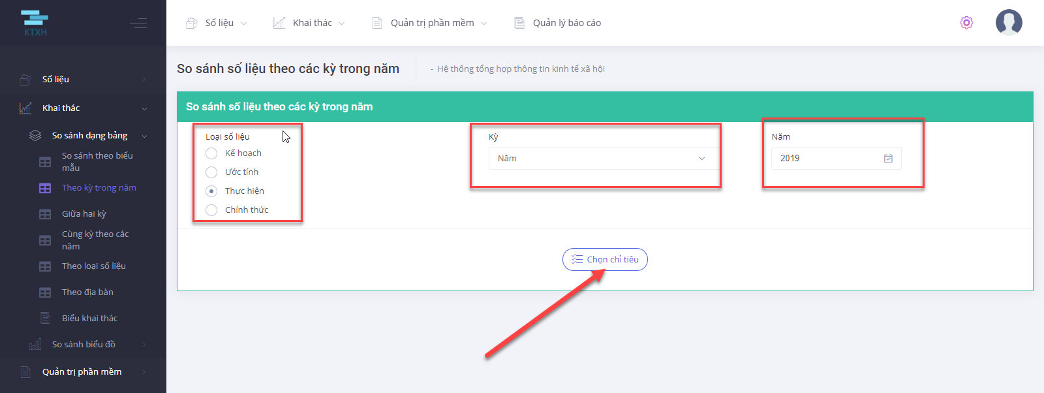

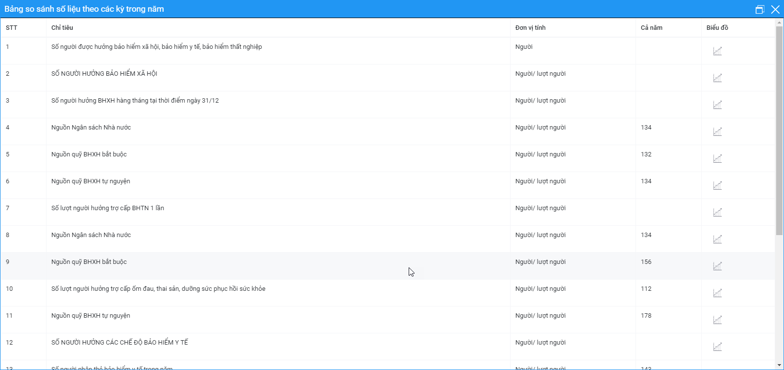

Giữa hai kỳ
Thao tác tương tự mục II.6.1.2. bằng cách chọn loại số liệu, chọn 2 kỳ (tháng, 3 tháng, 6 tháng…) trong các năm, chọn chỉ tiêu.
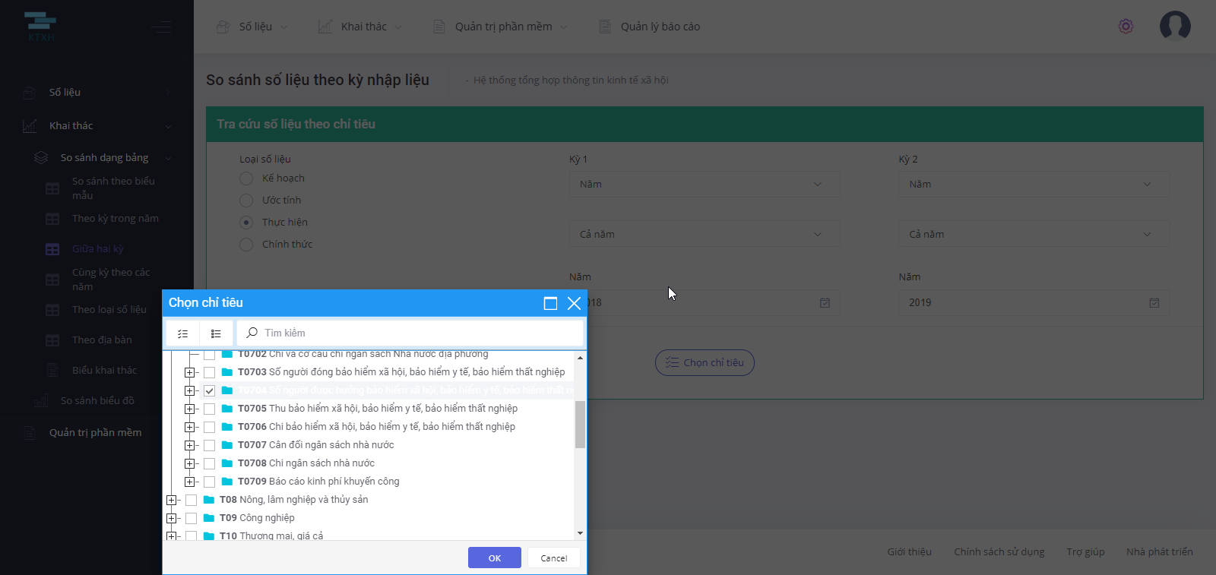

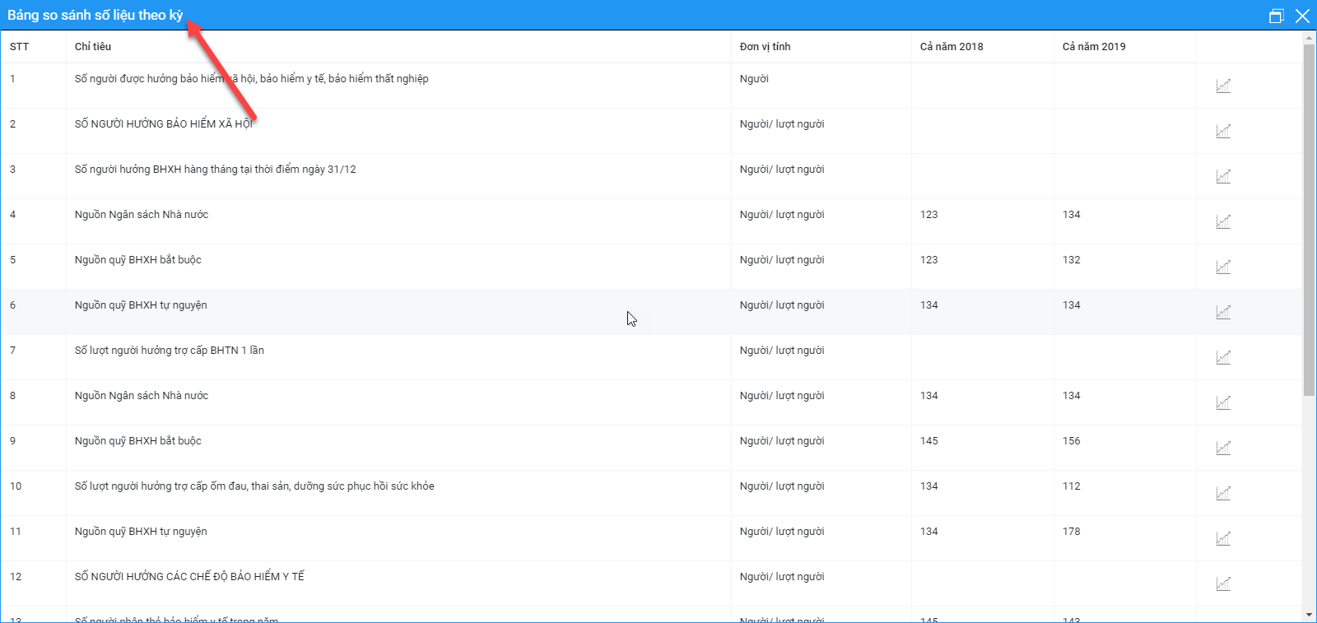

Cùng kỳ theo các năm
Thao tác tương tự mục II.6.1.3. bằng cách chọn loại số liệu, chọn 2 kỳ (tháng, 3 tháng, 6 tháng…) năm bắt đầu và năm kết thúc, chọn chỉ tiêu.

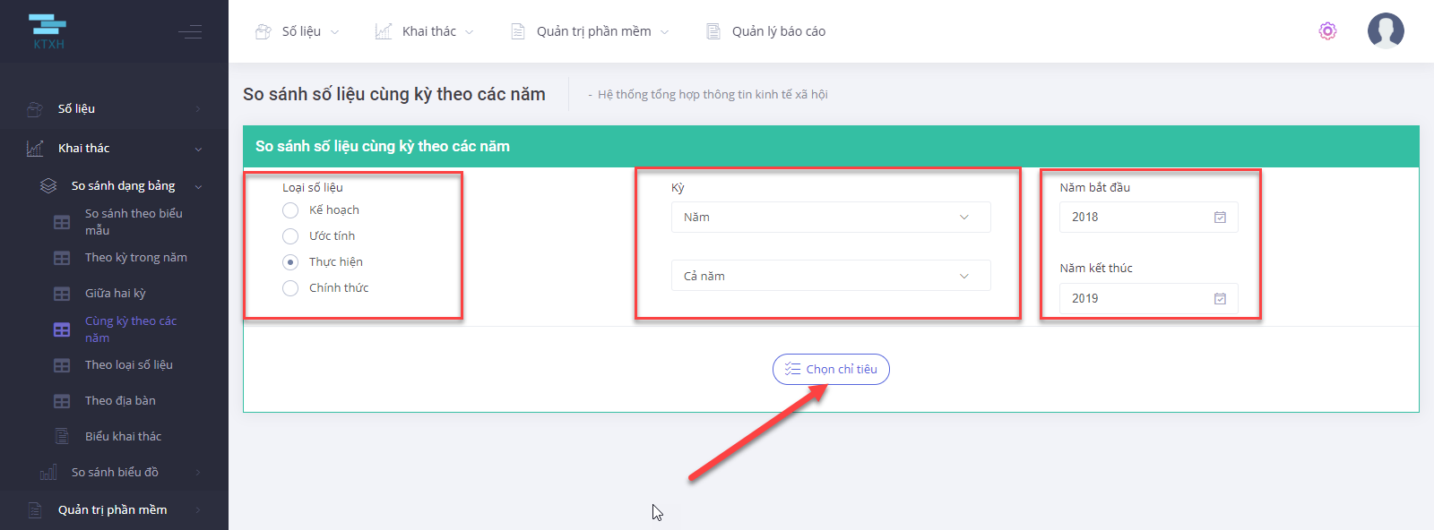

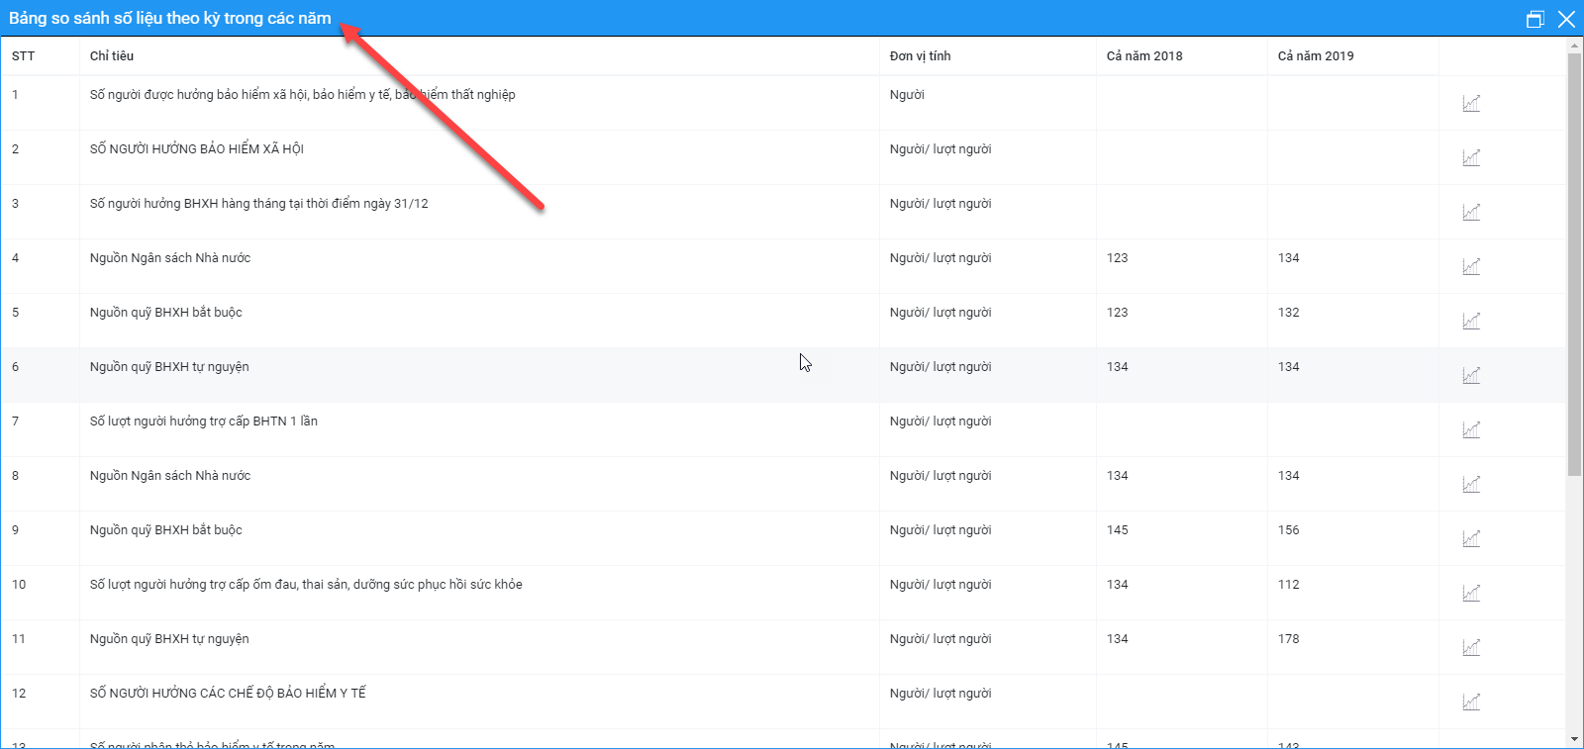

Theo loại số liệu
Chọn loại số liệu, chọn 2 kỳ (tháng, 3 tháng, 6 tháng, năm…) năm, chọn chỉ tiêu.
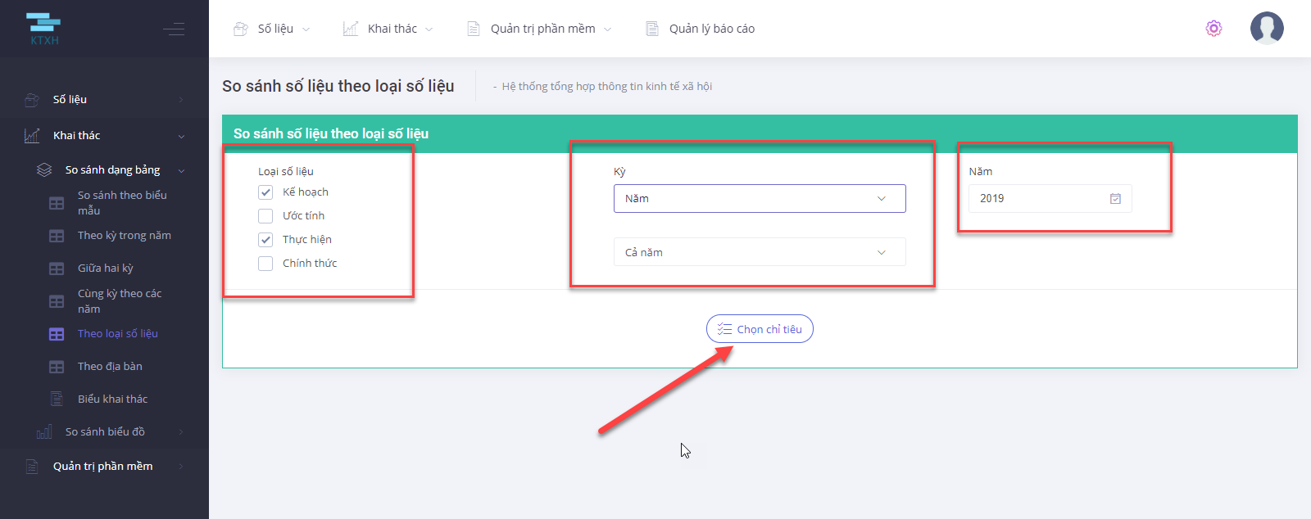
Kết quả hiển thị như sau:
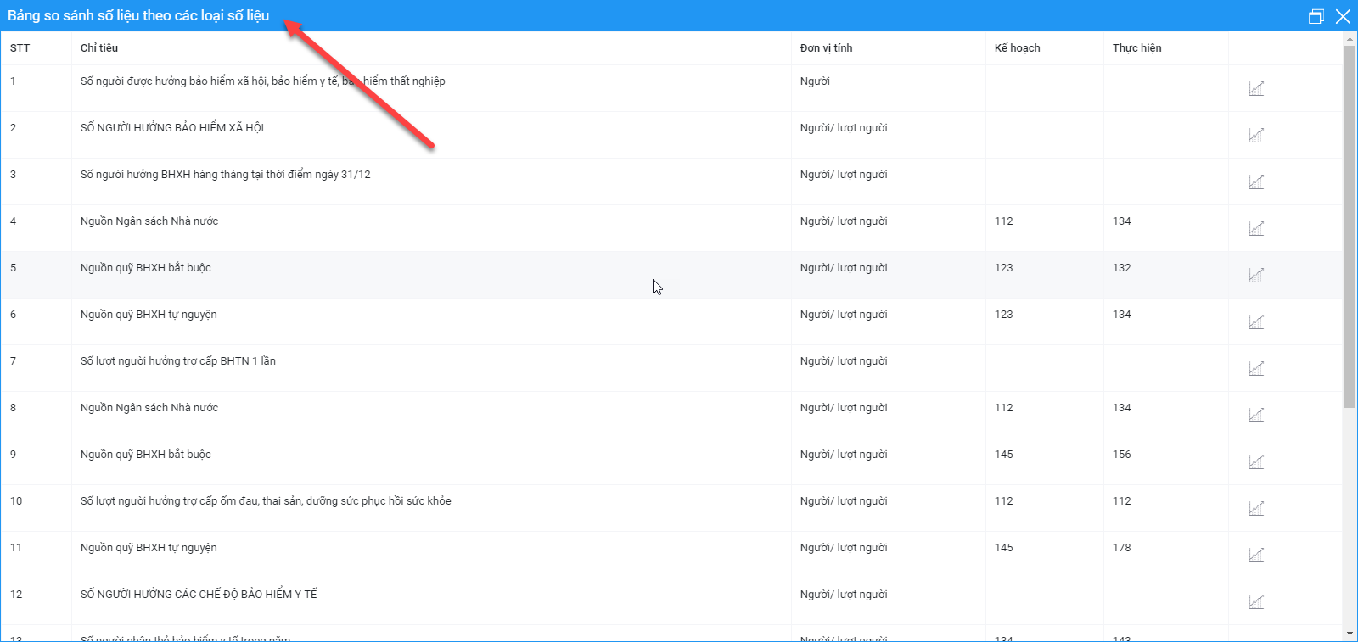

Theo địa bàn
Thao tác tương tự các mục trên, chọn loại số liệu, kỳ nhập liệu, năm và địa bàn.

Biểu khai thác
Biểu khai thác là chức năng tổng hợp lại các biểu đã được lưu biểu ở mục “So sánh theo biểu mẫu II.6.1.1”. Sau khi thực hiện thành công việc “Lưu biểu”. Kết quả được hiển thị như sau:

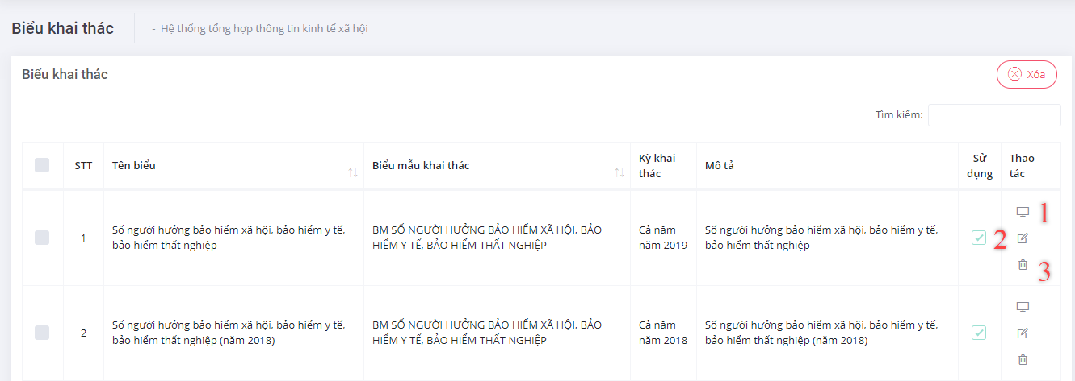
- Các nút chức năng gồm có:
- (1): Xem số liệu biểu khai thác
- (2): Sửa thông tin biểu khai thác
- (3): Xóa biểu khai thác

So sánh biểu đồ

Cơ cấu chỉ tiêu
Tại đây, người dùng chọn loại số liệu, kỳ, năm và chọn chỉ tiêu để xem.
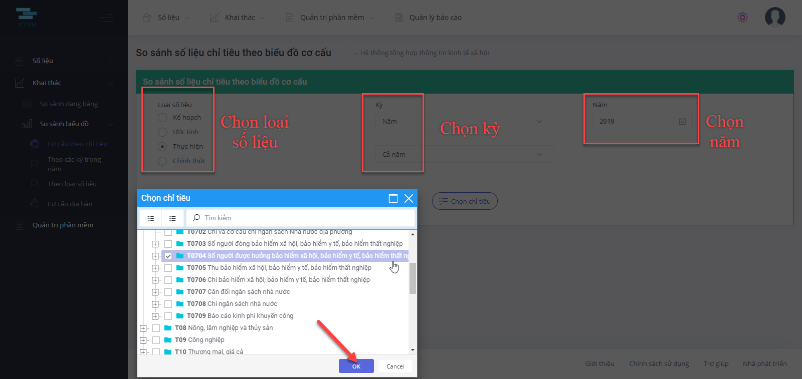
Kết quả được hiển thị như sau:
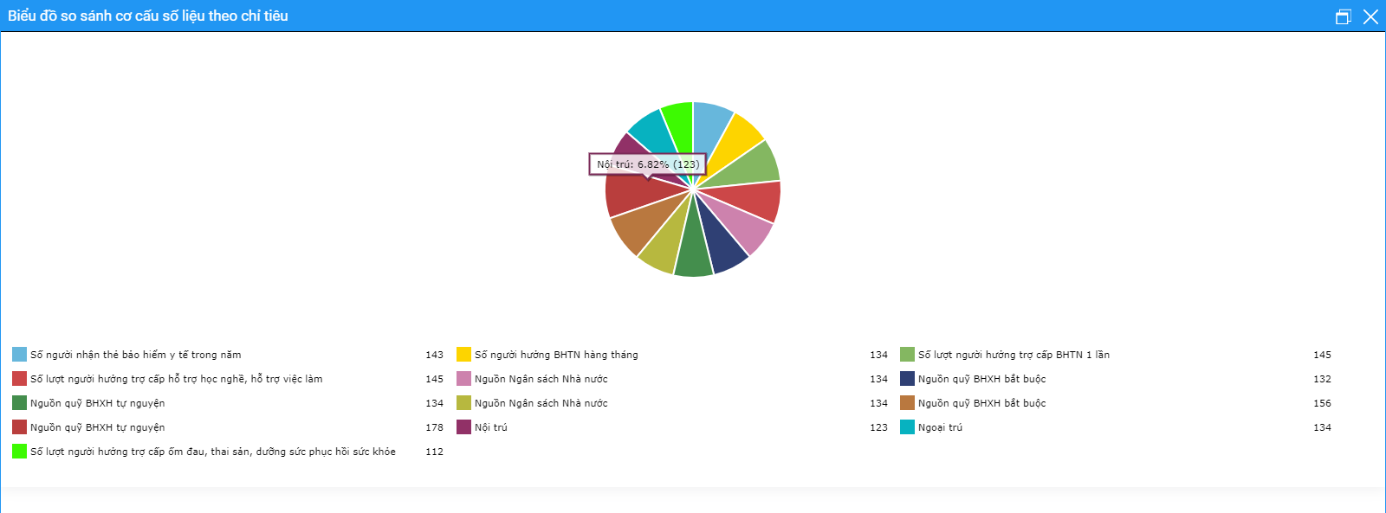

Theo các kỳ trong năm
Người dùng chọn loại số liệu, kỳ nhập liệu, chọn năm và chọn từng chỉ tiêu trong bảng số liệu để xem.
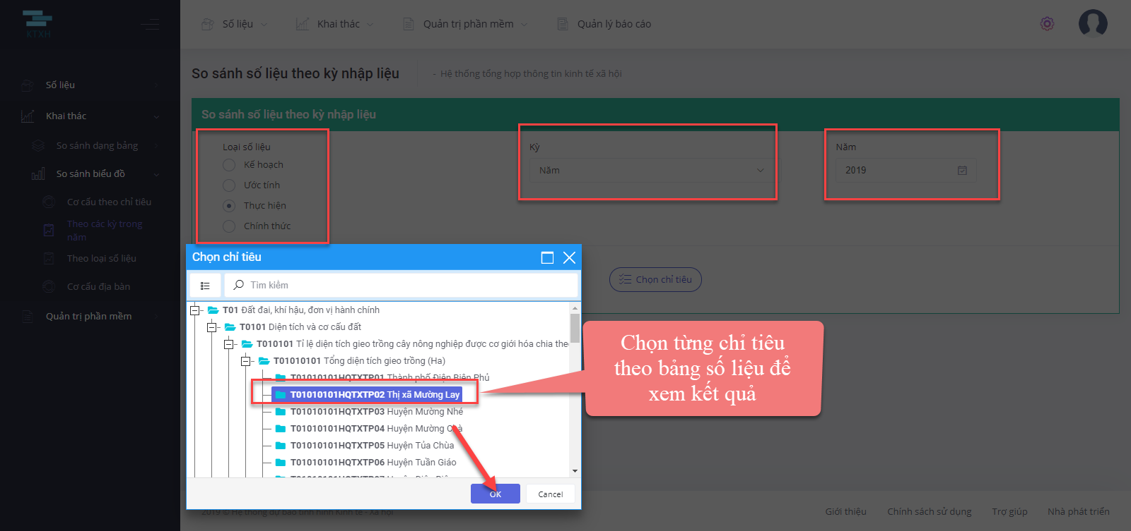

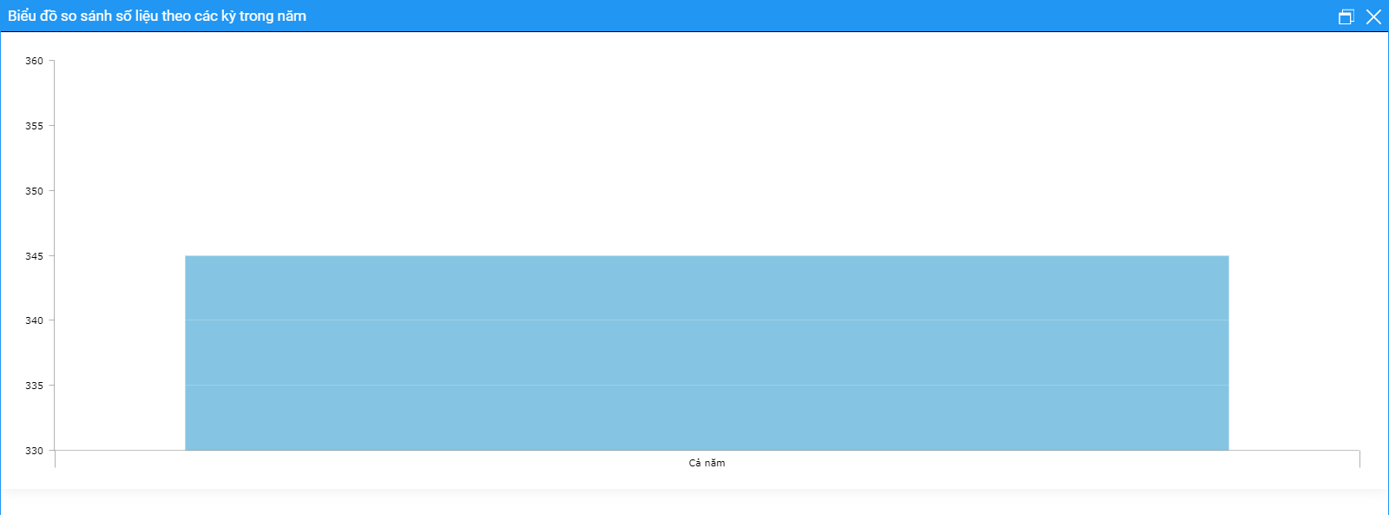

Theo loại số liệu
Người dùng chọn loại số liệu, kỳ nhập liệu, chọn năm và chọn từng chỉ tiêu theo bảng số liệu để xem. Kết quả hiển thị như sau:
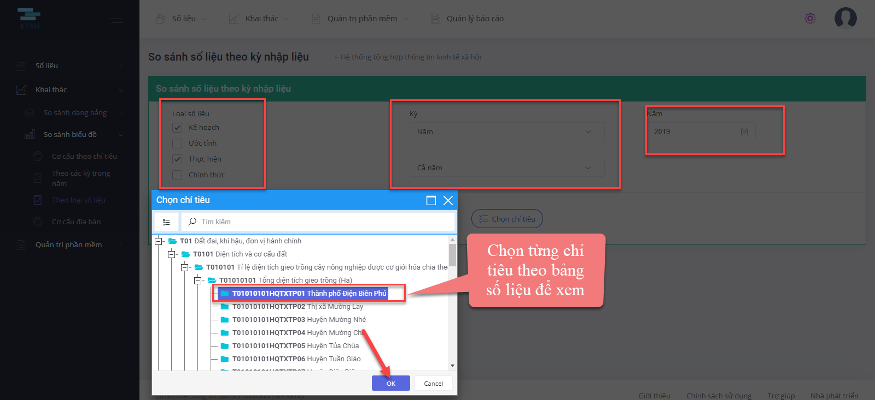

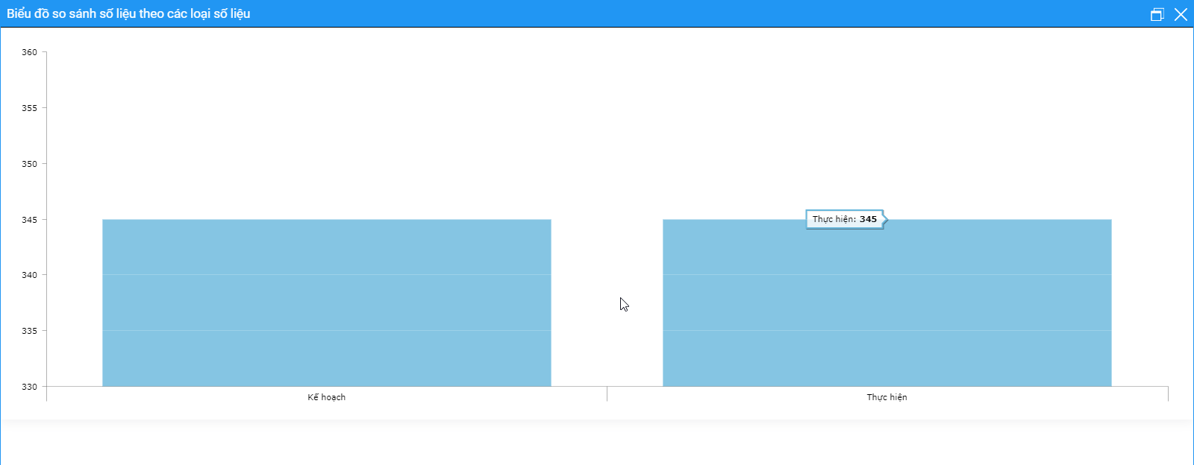

Cơ cấu địa bàn
Thao tác tương tự mục II.6.1.5. Người dùng chọn loại số liệu, kỳ nhập liệu, chọn năm và chọn từng chỉ tiêu theo bảng số liệu để xem

